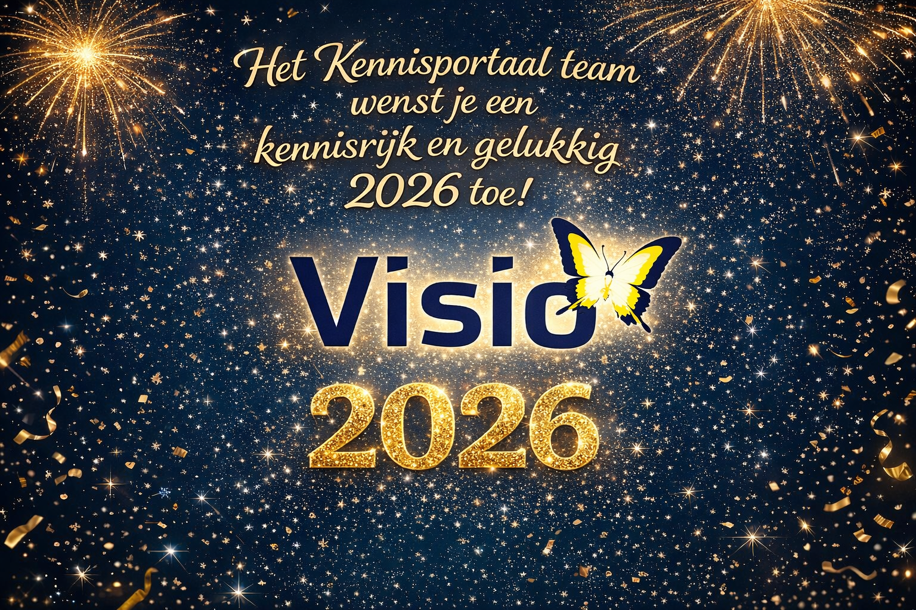

Het Kennisportaal team wenst je een kennisrijk en gelukkig 2026!

